Presseinformation

DMC-Reader liest automatisch komplette Bausätze

Bi-Ber Bilderkennungssysteme hat für einen Kunden das Einlesen von DataMatrix-Codes in der Materialbereitstellung automatisiert. Der neu konzipierte Code-Reader findet und dekodiert in einem Durchgang Dutzende DMCs. Auch das Einlernen einer neuen Zahl und Anordnung von metallischen Präzisionsteilen geschieht autark. Kisten mit bis zu 130 Werkstücken mit aufgeprägtem DMC werden eingeschoben. Anschließend wird der Kamerakopf mit drei Linearachsen in einem sicheren Abstand über die gesamte Fläche bewegt, um zunächst die Positionen der Codes zu ermitteln. Für jeden einzelnen Code werden sodann die Aufnahmeparameter durchgespielt, bis ein erfolgreiches Leseergebnis vorliegt. Dabei variiert das System die Kamerahöhe, Belichtungszeit und die Beleuchtungsart. Am Kamerakopf sitzen vier Balkenleuchten und zwei Ringlichter, die sich beliebig kombinieren lassen. Das System speichert die Koordinaten und Beleuchtungseinstellungen für jede DMC-Position. Dieser Einlernprozess wird innerhalb weniger Stunden abgeschlossen. Er erfolgt je Kistentyp nur einmal, da die Werkstücke immer an den gleichen Positionen liegen.

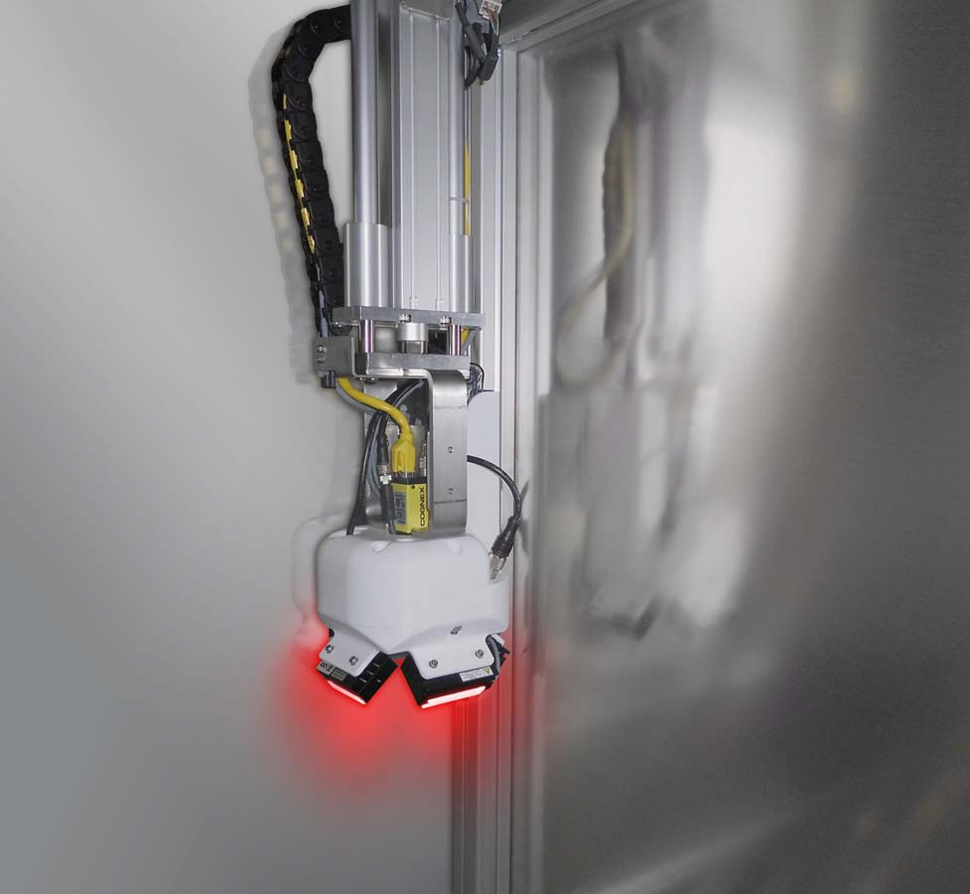
Bild: Der DMC-Reader fährt eine fast 2 m lange Fläche ab und scannt autark über 100 schwer zu lesende DataMatrix-Codes auf Metallteilen

Ein regulärer Messlauf dauert wenige Minuten. Die Taktzeit liegt im Sekundenbereich. Die Positionen der zahlreichen kleinen DMCs werden wiederholbar mit einer Positioniergenauigkeit von 0,1 mm angefahren. Bi-Ber hat die verwendeten Präzisionsachsen mit elektromagnetischen Bremsen und zusätzlichen Lagerungen versehen und zudem die Verfahrwege und Beschleunigungen für eine möglichst schwingungsarme Positionierung programmiert. Das vollständig eingehauste System hat eine Innenfläche von 2200 mm x 700 mm. Die erfasste Fläche ist mit 1800 mm x 600 mm sehr groß. Die Auslegung der Lineartechnik und die Stromversorgung und Kommunikationsanbindung mit geringem Biegeradius waren daher sehr herausfordernd. Bi-Ber, ein erfahrener Entwickler von Bildverarbeitungstechnik und langjähriger Cognex-Partner, hat die gesamte Anlage selbst konstruiert und programmiert. Eine 5-MP-Kamera, die kleinste Matrix-Codes lesen kann, sitzt inklusive Beleuchtung in einem von Bi-Ber konstruierten und im 3D-Druck selbst gefertigten Kamerakopf. Das System schreibt die dekodierten Bauteilinformationen automatisch in eine Kundentabelle, von wo sie sich in diverse Dateiformate exportieren und in das interne MES-System übertragen lassen. Im Vergleich zur früheren Erfassung per Handscanner ergeben sich enorme Zeitersparnisse. Vor allem schafft diese Automatisierung eine besonders aufwändige, ermüdende Arbeitsaufgabe ab.

Bilder: | dmc_reader_3_axes_light | Zeichen: | 2518
Dateiname: | 202003006_pm_dmc-reader | Datum: | 18.03.2020
Unternehmenshintergrund
Das 1997 gegründete Berliner Unternehmen Bi-Ber entwickelt und produziert Bildverarbeitungssysteme für die produktionsbegleitende Qualitätskontrolle. Das Leistungsspektrum umfasst die Konstruktion von Hardwarekomponenten, Vor-Ort-Montage, Inbetriebnahme und Justage von Systemen sowie das Erstellen applikationsspezifischer Softwarelösungen. Bi-Ber beschäftigt derzeit sieben Angestellte und mehrere freie Mitarbeiter. Zum Kundenkreis gehören neben OEMs und Anwendern aus der Süßwarenindustrie auch Unternehmen aus der Medizintechnikbranche und Druckindustrie sowie aus der Automobilzuliefer- und Elektronikindustrie.

Kontakt:  Bi-Ber GmbH & Co. Engineering KG  Ronald Krzywinski  An der Wuhlheide 232B  12459 Berlin  Tel.: 0 30 / 8 10 32 22 60  Fax: 0 30 / 8 10 32 22 61  E-Mail: info@bilderkennung.de  Internet: www.bilderkennung.de | gii die Presse-Agentur GmbH  Immanuelkirchstraße 12  10405 Berlin  Tel.: 0 30 / 53 89 65 -0  Fax: 0 30 / 53 89 65 -29  E-Mail: info@gii.de  Internet: www.gii.de

